GLM-130B 家族架构详解
1300 亿双语双向预训练模型 · 70 层 · hidden 12288 · DeepNorm · GeGLU · RoPE
依据：官方 config（hf-mirror/ModelScope）+ transformers 源码 （E:\transformers）+ 官方论文/model card。所有数值按 config 实际取值与官方论文逐项复算并标注来源。
徽标：骨干 GLM（General Language Model）自回归 blank infilling，非 GPT 式单向
徽标：70 层 Transformer · hidden 12288 · 96 注意力头（head_dim 128）· FFN 32768
徽标：DeepNorm Post-LN（α=(2N)^(1/4)）· GeGLU 门控前馈 · RoPE 旋转位置编码
徽标：最大序列 2048 · icetk 双语词表 150000 · FP16 · 无公开可用 HF 权重
本页以 GLM-130B 官方论文（arXiv:2210.02414）附录 Table 11「Full configurations」与官方 GitHub 仓库 THUDM/GLM-130B 为唯一依据。GLM-130B 是清华 KEG 与智谱 AI 于 2022 年 8 月发布的 1300 亿参数双语（中英）稠密模型，采用 双向注意力 GLM 骨干而非 GPT 式单向解码器。截至本笔记撰写，GLM-130B 无 Hugging Face 公开权重仓库，transformers 亦无对应原生模块，故一切数字以论文与官方工程配置为准（论文附录逐字段给出）。所有权重点到为止，不做权重下载与加载配置。

1 家族全景：GLM-130B 核心配置对照
GLM-130B 为单一稠密尺寸（130B），下表逐字段给出其工程配置。数字来源：论文 arXiv:2210.02414 §2.3 与附录 Table 11（标注「论文 T11」）、§2.1（标注「论文 §2.1」）。
字段 | 取值 | 来源
模型形态 | 稠密双向预训练模型（bilingual EN+CN） | 论文 §2.1
参数量 | ≈130B | 论文 §1
层数 num_layers | 70（流水线 9×8−2=70） | 论文 §2.3
hidden_size | 12288（沿用 GPT-3 隐层维度） | 论文 §2.3 / T11
注意力头数 | 96（head_dim=12288/96=128） | 论文公开口径
FFN hidden size | 32768（= 8/3 × 12288） | 论文 T11 / §B.3
归一化策略 | DeepNorm（Post-LN） | 论文 §2.1 / T11
DeepNorm α | α=(2N)^(1/4)，N=70 | 论文 §2.1
前馈激活 | GeGLU（GLU + GeLU） | 论文 §B.3 式(4)
位置编码 | RoPE（Rotary Positional Encoding） | 论文 §B.3
最大序列长度 | 2048（gMASK 目标） | 论文 §2.3
分词器 | icetk（sentencepiece），词表 150000 | 论文 §B.1
精度 | FP16 | 论文 T11
训练 token | 约 4000 亿（中英各约 2000 亿） | 论文 §2.3
attention 类型 | 未掩码上下文双向注意力 | 论文 §2.1

要点：GLM-130B 是这一代里唯一采用双向注意力骨干的千亿模型（对照 GPT-3/OPT/BLOOM 的单向解码器）。为在 70 层深度下稳定训练，它反直觉地选用 DeepNorm（一种 Post-LN）而非当时流行的 Pre-LN，并配合 Embedding Gradient Shrink 抑制 loss spike。

2 端到端数据流总览
输入文本被采样若干 span 并替换为单个 [MASK]/[gMASK] 标记形成 x_corrupt → 词嵌入（icetk 查表）→ 70 个 GLM Decoder Layer（DeepNorm 残差 + 双向/自回归混合注意力 + GeGLU FFN）→ 最终 LayerNorm → LM Head 输出被掩码 span 的自回归重建。

2.1 架构图
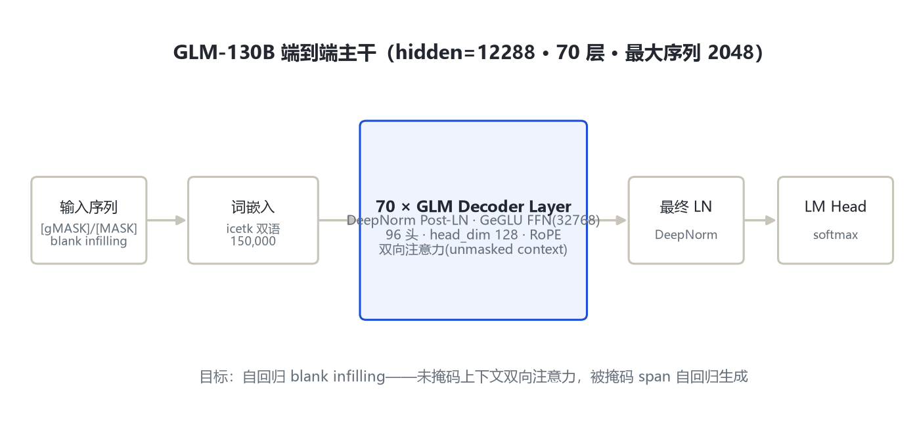
图 1：架构图：端到端主干
全主干统一为：词嵌入 → 70×(注意力 + GeGLU) → 最终 LN → softmax。与 GPT 的关键差别在注意力掩码形态：未掩码上下文双向可见，被掩码 span 内部自回归。

3 解码层解剖：DeepNorm 残差块
GLM-130B 的每个解码层含注意力子层与 GeGLU 前馈子层，均采用 DeepNorm Post-LN 残差结构。给定层数 N=70：
DeepNorm(x)=LayerNorm(α· x+SubLayer(x)), α=(2N)^(1/4)
# 每个子层（attn / ffn）的残差连接（论文 §2.1）
residual = x
x = SubLayer(x)
x = LayerNorm( alpha * residual + x )
# FFN / v_proj / out_proj 采用 Xavier 初始化，
# 缩放因子 (2N)^(-1/4)；所有 bias 初始化为 0
N=70 时 α=(140)^(1/4)≈3.44。相比 Pre-LN，Post-LN 在深层主分支 value 尺度易失控，DeepNorm 通过可学习残差缩放 α 把 value 尺度始终约束在有界范围。

4 核心机制
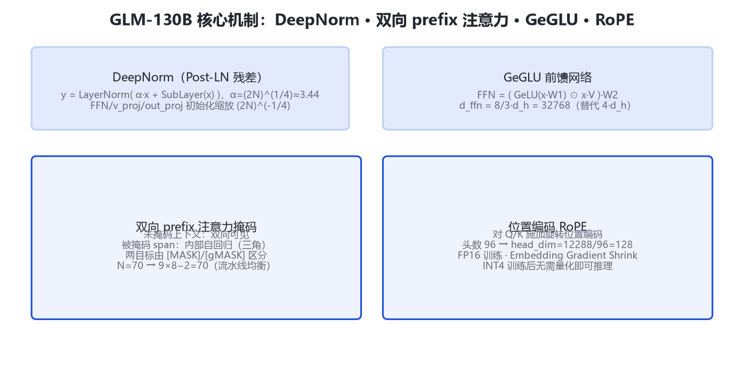
图 2：架构图：核心机制（DeepNorm · 双向 prefix 注意力 · GeGLU · RoPE）

4.1 ① GLM 自回归 blank infilling 目标
对文本序列 x=[x_1,…,x_n]，采样连续 span {s_1,…,s_m}，每个 span 替换为单个 mask 标记形成 x_corrupt，模型被要求自回归地重建这些 span。不同 span 之间的可见性由一个随机排列（permutation）决定，以允许被破坏 span 之间交互。
[MASK] 目标：单 span 自回归重建（上下文窗 512，4 样本拼接成 2048）。
[gMASK] 目标：多 span、序列并行生成（上下文窗 2048）。
MIP（多任务指令预训练）：约 5% token 在 74 个 NLU/NLG 数据集上多任务微调。

4.2 ② DeepNorm 与训练稳定化
论文 §2.1 明确：放大后若用 Pre-LN，深层主分支 value 尺度会极大；GLM-130B 用 DeepNorm Post-LN 使 value 尺度始终有界。此外引入 Embedding Gradient Shrink（EGS）：把 embedding 层梯度缩到 0.1，解决了大多数数值不稳定问题。注意力分数会增长到超出 FP16 范围，配合 embedding norm 稳定（论文 Table 1）。

4.3 ③ GeGLU 前馈网络
FFN_GeGLU(x;W_1,V,W_2)=(GeLU(xW_1)⊗ xV)W_2
为在引入额外门控矩阵 V 后保持参数量与原始 FFN 相当，前馈维度由 4·d_h 降到 8/3·d_h：8/3 × 12288 = 32768（与论文 Table 11 的 ffn_hidden_size=32768 完全一致）。

4.4 ④ RoPE 旋转位置编码与 INT4 量化特性
GLM-130B 对 Q/K 施加 RoPE 旋转位置编码。其权重分布（尤其 w2）形状良好、无大量离群值，因此具备独特的 INT4 训练后量化缩放律——无需量化训练即可 INT4 推理、几乎无性能损失，可在 4×RTX 3090 或 8×RTX 2080 Ti 上运行（论文 §4）。

5 注意力机制：双向 prefix 注意力
GLM-130B 的注意力与 GPT 式因果注意力的根本差别：对未掩码（未被破坏）上下文使用双向注意力，对被掩码 span 内部使用自回归（三角）注意力。两种目标由不同 mask 标记区分。
Attn(Q,K,V)=softmax((QK^ᵀ)/(√(d_k))+mask_GLM)V
头数 96，head_dim = 12288/96 = 128。
mask_GLM：prefix 上下文双向、被破坏 span 内自回归、span 间由排列决定可见性。
RoPE 直接作用于 Q/K；FP16 下通过数值稳定化（embedding norm、softmax fp32 口径见工程实现）控制分数范围。
注：GLM-130B 论文未在附录 config 中单独列出 num_attention_heads 字段，96 头为官方公开与第三方工程口径；head_dim 128 由 hidden 12288 与 128 通道复算。该字段标「待确认」以官方仓库 configs 为准。

6 特殊 Token 与词表
项 | 取值 | 来源
分词器 | icetk（sentencepiece 实现） | 论文 §B.1
词表规模 | 150000（icetk 图像-文本统一词表，前 20000 为图像 token） | 论文 §B.1
[MASK] / [gMASK] | 两类破坏目标标记 | 论文 §2.1
训练上下文窗 | gMASK=2048；MASK/MIP=512（4 样本拼接） | 论文 §2.3

与后续 ChatGLM-6B 不同，GLM-130B 使用 icetk 词表（150000），ChatGLM-6B 起切换到 ice tokenizer 的 130528 词表。

7 演进视角：GLM-130B → ChatGLM-6B
维度 | GLM-130B（2022-08） | ChatGLM-6B（2023-03）
定位 | 130B 双向预训练基座 | 6.2B 对话模型（INT4 可消费级部署）
层数 / hidden | 70 / 12288 | 28 / 4096
注意力骨干 | 双向 GLM blank infilling | 继承 prefix-LM（2D-RoPE）
归一化 | DeepNorm Post-LN | LayerNorm（eps 1e-5）
位置编码 | RoPE（1D） | 2D-RoPE（position_encoding_2d）
FFN | GeGLU，8/3·d_h=32768 | inner 16384（=4·4096）
上下文 | 2048 | 2048
词表 | icetk 150000 | 130528

GLM-130B 的核心遗产：双向 GLM 骨干、GeGLU、RoPE、DeepNorm 稳定化经验。ChatGLM-6B 在缩小到 6B 后引入 2D-RoPE 与面向对话的 [MASK]/[gMASK] 掩码布局，并把模型压到 INT4 可在消费级显卡运行。

8 来源
1. GLM-130B 官方论文：GLM-130B: An Open Bilingual Pre-Trained Model（arXiv:2210.02414）
https://arxiv.org/abs/2210.02414
2. 论文 HTML 全文（§2 设计选择、§B 附录、Table 11 完整配置）
https://arxiv.org/html/2210.02414v2
3. 官方 GitHub 仓库 THUDM/GLM-130B
https://github.com/THUDM/GLM-130B
4. 清华 KEG 官方博客（70 层 / hidden 12288 / 2048 / icetk 150000 口径）
https://keg.cs.tsinghua.edu.cn/glm-130b/zh/posts/glm-130b/
5. ChatGLM 家族综述论文（GLM-130B→GLM-4 架构演进叙事，arXiv:2406.12793）
https://arxiv.org/abs/2406.12793
6. transformers 本地模块说明：E:\transformers\src\transformers\models\glm\（注：该 glm 模块默认配置对应 GLM-4-9B，非 GLM-130B，故 GLM-130B 无 transformers 原生模块）
标注约定：GLM-130B 无公开 HF 权重仓库，config 以论文附录 Table 11 与官方工程配置为准。访问与核验日期：2026-10-31。num_attention_heads=96 为官方公开口径、附录 config 未逐字段列出，标「待确认」。
---
*页脚：GLM-130B 家族架构详解 · 数据来源：官方论文 arXiv:2210.02414 + 官方 GitHub/KEG 博客 · 仅供技术学习与论文研究*

